ACTIVIDADES ECONÓMICAS DE MÉXICO

México es un país ubicado en Norte América con una superficie de 1.964.375 km² y una población de 120 millones de habitantes.
El país tiene graves problemas de inequidad, donde destaca las grandes brechas de desarrollo económico entre el sur y el norte del país y entre las áreas rurales y las urbanas. Sin embargo, en los últimos años ha aumentado considerablemente su ingreso per cápita y millones de personas han salido de la pobreza.en 1996 el 13.5% de la población vivía por debajo de la línea internacional de pobreza, mientras que en 2014 el 3%.
México con un PIB (producto interno bruto) nominal de US$ 1.063.610 millones es la decimoquinta economía más grande del mundo en el año 2016 y la segunda más grande de América Latina detrás de Brasil (US$1.769.600).

El sistema económico de México es una economía mixta en donde hay mercados pero también un Estado que influencia las decisiones económicas. La economía del país está enfocada a las exportaciones que dependen de los tratados de libre comercio (TLC) con más de 40 países. Entre estos es muy importante su relación con Estados Unidos a donde se dirigen más de la mitad de sus exportaciones.

Este modelo económico enfocado a las exportaciones ha permitido a México convertirse en casa de grandes multinacionales que ven en al país como una alternativa para producir con mano de obra barata y bien calificada, además de estar cerca del más grande mercado mundial.
Existen 3 grandes sectores económicos en México y agrupan toda la producción económica del país: sector primario, secundario y terciario. Estos incluyen desde actividades agrícolas simples, pasando por la producción industrial como el ensamblaje de automóviles, hasta actividades de servicio como la enseñanza de idiomas.

Actividades primarias de México
Las actividades primarias mexicanas son variadas gracias a la diversidad de zonas geográficas y climas del país.
Se cultiva principalmente: caña de azúcar, maíz, sorgo, naranja, trigo, plátano, jitomate, chile verde, limón, mango y papa. También es importante la ganadería en este sector, éste renglón está liderado por la cría de aves, vacas (ganado bovino) y cerdos (ganado porcino).
Más: cambio climático en México
También, parte de esta actividad económica destacan la extracción de minerales y otros recursos no renovables. Los minerales más producidos son oro, plata, plomo, cobre, zinc, hierro, carbón, coque, fierro, manganeso entre otros.
Adicionalmente el petróleo es de gran importancia para la economía. En 2006 sus ventas representaron cerca del 10% del PIB del país, en la actualidad produce cerca de 3,8 millones de barriles diarios y repesenta el 5% de sus exportaciones.

Actividades secundarias de México
En las actividades secundarias se destaca la industria automotriz, la cual gracias a sus altos estándares de calidad es reconocida a nivel mundial. También es notable la producción de electrónica de consumo, de la cual México es el sexto productor a nivel mundial (Desde el 2009 es el mayor productor de televisores en el mundo).
Otras industrias representativas de este sector económico son la petroquímica, la producción de cemento y la construcción, los textiles y las bebidas y alimentos. En las actividades petroquímicas destaca Pemex la segunda compañía más grande de Latinomaerica
La desaceleración económica de Estados Unidos en los últimos años ha implicado un menor ritmo de avance de la industria mexicana, que a pesar de ello continúa en expansión. Sin embargo, nuevas limitaciones al comercio internacional con este país pone en riesgo al sector.

Actividades terciarias de México
En las actividades terciarias o de servicios de México sobresale el turismo, el comercio, la banca, las telecomunicaciones, el transporte, la salud, la educación, la administración pública, el entretenimiento y la defensa.
El sector turístico es la cuarta fuente de ingresos para el país, México es el octavo país más visitado del mundo (Con más de 20 millones de turistas al año).

Participación por sectores económicos en la economía de México
Actividades primarias: 4.1% del PIB y 14% del empleo.
Actividades secundarias: 34.2% del PIB y 24% del empleo.
Actividades terciarias: 61.8% del PIB y 62% del empleo

Comercio internacional de México
México es un gran exportador. Está ubicado en el puesto 13 entre los mayores exportadores del mundo, detrás de Singapur y por delante de la India, con exportaciones cercanas a los US$400,000 millones.
Cerca del 73% de las exportaciones mexicanas se dirigen hacia los Estados Unidos y el 6.1% a Canadá. Los principales productos que exporta México son: Petróleo, productos manufacturados, piezas automotrices y productos agrícolas. Mientras que las principales importaciones son vehiculos, derivados del petróleo, circuitos integrados, computadoras y celulares.

Exportaciones de México
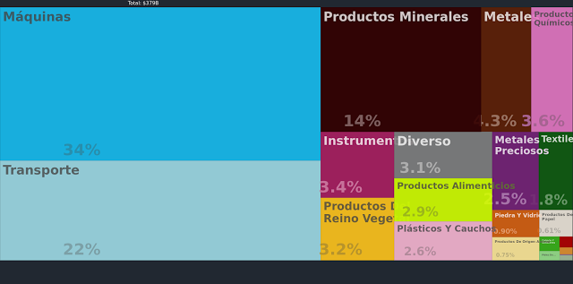

Importaciones de México
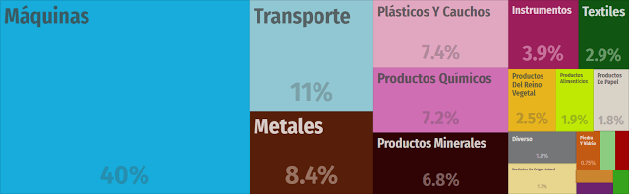

PIB entidades federativas de México

Estado | PIB nominal (2009) en miles de pesos mexicanos | % PIB total | Población
Distrito Federal | 2,001,760,958 | 21.5% | 8,720,700
Estado de México | 1,038,390,785 | 9.7% | 14,349,700
Nuevo León | 850,553,382 | 7.5% | 4,041,300
Jalisco | 719,314,248 | 6.2% | 6,540,700
Campeche | 581,994,013 | 4.5% | 3,274,700
Veracruz | 532,886,134 | 4.3% | 6,980,900
Guanajuato | 433,192,243 | 3.7% | 5,480,200
Tabasco | 389,472,404 | 3.6% | 2,846,500
Puebla | 379,200,743 | 3.5% | 4,919,000
Tamaulipas | 357,372,057 | 3.3% | 2,395,100
Chihuahua | 351,606,418 | 3.2% | 2,927,300
Coahuila | 336,928,385 | 2.8% | 2,262,700
Baja California | 318,856,604 | 2.1% | 4,066,900
Sonora | 290,507,778 | 1.9% | 2,370,400
Michoacán | 280,162,055 | 1.9% | 2,574,300
Sinaloa | 242,074,048 | 1.8% | 1,558,500
San Luis Potosí | 212,677,189 | 1.6% | 4,329,700
Querétaro | 209,333,053 | 1.6% | 3,196,100
Chiapas | 210,080,917 | 1.6% | 1,023,500
Oaxaca | 175,095,860 | 1.5% | 3,651,100
Hidalgo | 174,420,091 | 1.4% | 1,714,100
Guerrero | 169,112,117 | 1.3% | 1,637,400
Quintana Roo | 163,386,538 | 1.3% | 1,449,100
Yucatán | 161,600,848 | 1.3% | 2,330,900
Durango | 144,736,169 | 1.3% | 1,994,700
Morelos | 126,137,94 | 1.3% | 1,023,800
Aguascalientes | 124,786,217 | 1.2% | 720,9
Zacatecas | 99,563,938 | 0.7% | 477,2
Baja California Sur | 72,808,675 | 0.6% | 477,2
Nayarit | 70,214,598 | 0.6% | 942,2
Tlaxcala | 61,138,431 | 0.5% | 581,1
Colima | 59,846,595 | 0.5% | 1,034,600
Fuente: INEGI

